Историческое путешествие «Из Тифлиса в Тбилиси» с Игорем Оболенским
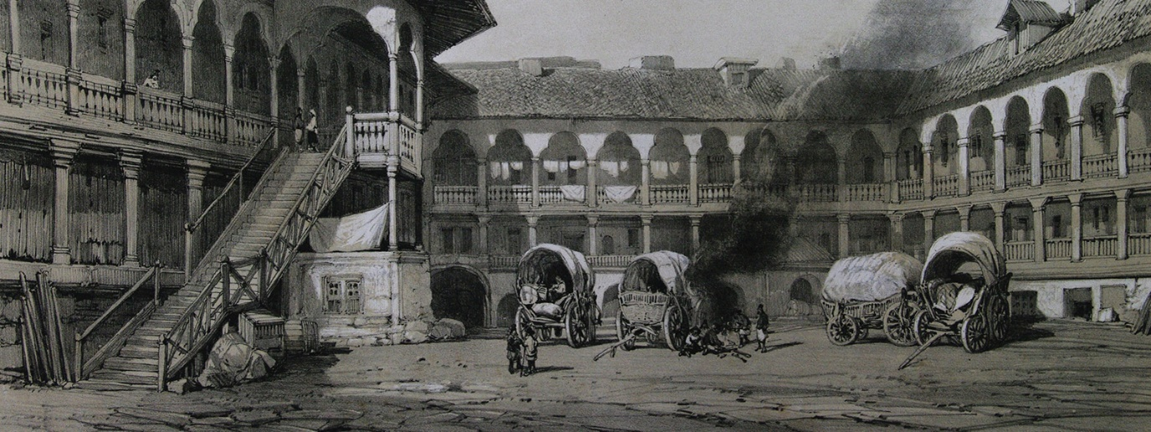
Прежнее название этого чудесного города на берегу реки Кура – Тифлис. В 1936 году его переименовали в Тбилиси. И до сих пор в восприятии жителей России он остается местом, с которым связано множество прекрасных воспоминаний.
Когда здесь слышали скрипку Петра Чайковского. Знаменитый лермонтовский «Демон» был рожден под сенью здешних улиц. В этом городе появилось «Стихотворение к матери» Сергея Есенина, в которое поэт вложил так много душевного тепла и переживаний.
В Тбилиси начинал свой путь к вершине оперного искусства Федор Шаляпин и писал свои первые произведения Максим Горький.
Местный драматический театр рукоплескал Марии Андреевой и Ольге Книппер‐Чеховой. На его сцене были поставлены спектакли Всеволодом Мейрехольдом, затем Георгием Товстоноговым, который родился в этом городе.
В Тифлисе побывали многие великие живописцы, известные писатели и поэты, по его улицам ходили знаменитые музыканты и общественные деятели. До сих пор на улочках этого старинного города витают воспоминания и сам дух тех далеких дней, когда его окна отражали лица людей, которых сегодня знает вся Россия и весь мир.
Антон Чехов, Сергей Рахманинов, Владимир Маяковский и Лиля Брик, Сергей Параджанов, Владимир Высоцкий – все эти люди побывали здесь.
Сегодня у вас есть возможность отправиться в удивительное путешествие, одновременно побывав в Тбилиси и Тифлисе вместе с Игорем Оболенским, главным редактором журнала «Тифлисъ», автором книг, ставших бестселлерами: «Судьба красоты. Истории грузинских жен», «Цена чести. Истории грузинских мужей» и других.
Программа путешествия
5 апреля
- Прилет в Тбилиси
- Трансфер, размещение в отеле Citrus 4*
6 апреля
- Восхождение на Святую гору (Мтацминда)
- Грот, где покоится прах автора комедии «Горе от ума» Александра Грибоедова и его жены Нино Чавчавадзе
- Монастырь Святого Давида
- Невероятная история режиссера и художника Сергея Параджанова
- Обед в легендарном ресторане на самой вершине Святой горы
- Национальная галерея: работы выдающихся грузинских художников Нико Пиросмани, Ладо Гудиашвили
- Церковь Святого Георгия (Кашвети)
7 апреля
- Посещение Золотого фонда Грузии
- Собор Сиони (XII век), где в 1828 году состоялось венчание Александра Грибоедова и Нино Чавчавадзе
- Древнейшая церковь Тбилиси – Анчисхати (VI век)
- Поездка в Мцхету, древнюю столицу Грузии: Собор Светицховели, Самтавро-Преображенская церковь, где похоронен почитаемый в Грузии старец Гавриил (Ургебадзе)
- Горный монастырь Джвари, в котором Михаил Лермонтов поселил своего Мцыри и с площадки которого открывается вид на слияние Арагви и Куры
8 апреля
- Прогулка по Тбилиси: дом князей Орбелиани, подъезд бывшего отеля «Лондон», здание бывшего «Гранд-Отеля» и дом, где родился «Щелкунчик»
- «Блошиный» рынок возле Сухого моста
- Визит в дом актерской династии – великих Верико Анджапаридзе и Софико Чиаурели
- Прогулка по левому берегу Куры. Проспект Давида Строителя, бывший Михайловский проспект. Дворец принца Ольденбургского и дом Георгия Товстоногова
9 апреля
- Чек аут
- Переезд в Кахетию (город Сигнахи), размещение в отеле Kabadoni 4*
- Прогулка по Сигнахи
- Древняя крепостная стена, с которой открывается захватывающий дух вид на Алазанскую долину
- Музей Сигнахи: новый Пиросмани и неожиданный Ладо Гудиашвили
- «Правильная» дегустация вина
10 апреля
- Монастырь Бодбе, где похоронена Святая Равноапостольная Нино, в IV веке крестившая Грузию
- Чек аут
- Финальный обед
- Трансфер в аэропорт, вылет из Тбилиси
Стоимость программы - $ 1200*
Доплата за сингл: $ 125*
*В связи со скачками валюты, с 3 августа 2015 года оплата по всем турам устанавливается по внутреннему курсу компании. Спрашивайте курс у вашего менеджера.
В стоимость входит: проживание в двухместном номере отеля, все перемещения на экскурсии, лекции и сопровождение эксперта, а также входные билеты на все мероприятия программы, завтраки в отеле.
Отдельно оплачивается: авиаперелет, страховка.
В программе участвуют не более 14 человек.
Виза для въезда в Грузию не требуется.

